UITVOERINGSDEEL DEELNEMER

Naam: ………………………………………………...……………………

………………………………………...

Leeractiviteit 4.4 WERKEN VOLGENS PLANNING

Activiteit:
Een planning is een overzicht van werkzaamheden waarbij de tijd is aangegeven. Met een planning bewaak je de tijd. Vandaag ga je werken volgens een afgesproken planning. Achteraf kijk je samen met de praktijkopleider of je de planning hebt gehaald. Je begrijpt wat de redenen zijn om volgens een planning te werken en hebt inzicht in de gevolgen van het wel of niet kunnen doen van de geplande werkzaamheden.

Tips:
- ‘Plannen’ betekent letterlijk dat je een plan maakt. Een planning geeft vooral iets over de tijd aan:
- welke werkzaamheden doe je op welk moment
- hoe lang duurt ieder onderdeel
- hoe lang duurt het totale werk
- Een voorbeeld is een week- of maandplanning waarin verschillende werkzaamheden worden opgenomen. Een planning kan ook gelden voor een werkdag of voor een klus die geklaard moet worden
- De praktijk is vaak anders dan het plan. Dat geeft niet, zolang je dat kunt verklaren en ervan leert
- Een mooi woord voor terugkijken op je ervaringen en daarvan iets leren is reflecteren.
- Plannen is vooral tijd inschatten. Hoe meer ervaring je hebt, hoe beter dat gaat. Toch kan een planning:
- te krap zijn
- te ruim zijn
- Dat laatste komt bijna niet voor. Meestal is een planning te krap
- Reflecteren op de werkplanning hoort ook bij methodisch werken. Denk aan:
‘nadenken, doen, controleren’. Reflecteren is meer dan controleren. Het is ook: ‘leren van je ervaringen’. Zowel van datgene wat goed ging, als van datgene wat fout ging
- Analyseer (onderzoek) goed met je praktijkopleider wat de oorzaken zijn van het niet halen van een planning. De oorzaken brengen je op het idee hoe het beter kan
- Tijd en tempo goed in de gaten houden? Goed plannen is het halve werk

Wat heb je gedaan vandaag?

Ik heb me vandaag bezig gehouden met:

………………………....……………………………………………………………………………………

………………………………………………………………………………………………………………

Heb je met je begeleider vooraf de werkplanning besproken?

- Ja
- Nee

Om welke werkplanning ging het vandaag? Kun je dat hier laten zien. Kun je een kopie op het werkblad plakken?

……………………………………………………………………………………………………………

……………………………………………………………………………………………………………

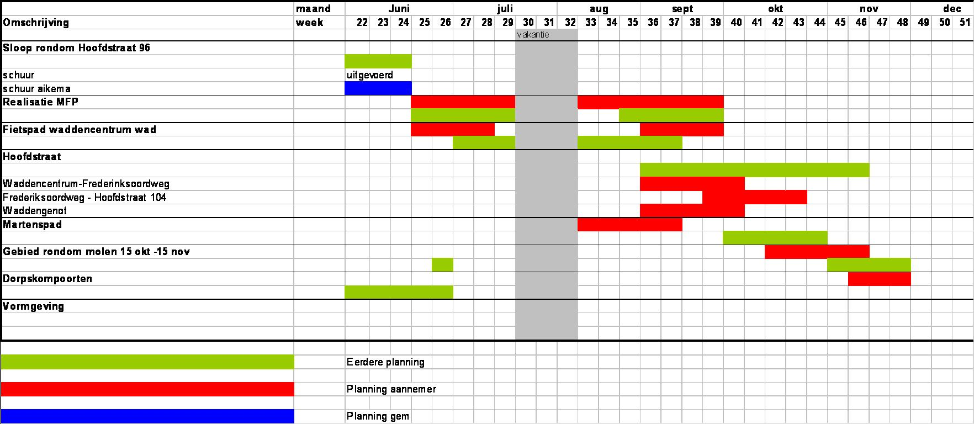
……………………………………………………………………………………………………………

Heb je vandaag kunnen werken aan de taak?

- Ja
- Nee → ga door naar vraag nr 10

Vragen en opdrachten

1. Voor de planning gebruikt men vaak overzichten. Ook buiten het werk zie deze vaak.
Vul de volgende voorbeelden aan:

Op een school of opleiding kijkt iedereen op het:

……………………………………………………………………………………………………………

Bij een winkel op de deur vind je de:

……………………………………………………………………………………………………………

Voor radio en televisie hebben we een:

……………………………………………………………………………………………………………

2. Wat kan er fout gegaanzijn, als je een planning niet wordt gehaald?
Je mag meerdere kruisjes zetten. Vul ook aan.

- Dan was de planning niet goed

- Dan waren er extra werkzaamheden die er bijkwamen

- Dan is er niet snel genoeg gewerkt

- Dan…………………………………………………………………………………………………….

3. Denk aan het bedrijf waar je nu werkt. Een planning gaat vaak over meer
afdelingen. Kun je voor een (deel-) product de data invullen waar dat (deel-) product
op dat moment was?

Onderdeel | Data
 | In het magazijn | Op de afdeling | Bewerken | Naar het magazijn | Naar de klant
hout voor het maken van stoelen | maandag | dinsdag | dinsdag en woensdag | donderdag | maandag

4. Kleur het rondje bij het juiste woord.
Het resultaat van de planning van vandaag was:

O Goed O Slecht O Matig O Verschillend

Kun je uitleggen waarom je dit zo vind.

………………………………………………………………………………………………………………

………………………………………………………………………………………………………………

………………………………………………………………………………………………………………

5. Is een werktekening met onderdelenlijst ook een planning?

- Ja, omdat ……………………………………………………………….……………………………

- Nee, omdat ………..…………………………………………………………………………………

6. Wat was vandaag het verschil tussen de planning en de werkelijke uitvoering?
Geef dit zo feitelijk mogelijk aan.

Verschil 1: ……………………………………………………………………………………...............

………………………………………………………………………………………………..................

Verschil 2: ……………………………………………………………………………………...............

……………………………………………………………………………………………………………

7. Zijn deze verschillen uit te leggen?
Noem per verschil een oorzaak.

Verschil 1: ……………………………………………………………………………………...............

………………………………………………………………………………………………..................

Verschil 2: ……………………………………………………………………………………...............

……………………………………………………………………………………………………………

8. Waarom is een planning bijna nooit te ruim, maar meestal te krap?
Kies het beste antwoord.

Dat komt doordat:
- De planner zijn werk niet goed doet

- De planner geen tijdsbesef heeft

- Het werk niet goed te overzien is

- De planner de kosten laag wil houden want ‘tijd is geld’

9. Maak een eenvoudige planning over de avonden van deze week.
De planning mag ook over de komende week gaan. Laat zien wat je op welk moment van
plan bent te gaan doen. Doe dit zo overzichtelijk mogelijk en gebruik hiervoor het werkblad.

Houd bij het maken van je planning rekening met de volgende opmerkingen:
- Waar loop je tegenaan?
- Wat is moeilijk te plannen, wat gemakkelijk?
- Heb je ruim of krap gepland?
- Denk je dat het gaat lukken? Waarom wel, waarom niet?
- Is er verschil tussen plannen voor privé en plannen voor je werk? Zo ja, wat dan?

10. Bespreek de opdracht van vandaag met je praktijkopleider

- Vertel wat er goed en minder goed ging bij de opdracht van vandaag.
- Bespreek bovenstaande vragen. Leg je antwoorden uit.
- Bespreek hoe je op een planning kunt reageren. Schrijf dat op het werkblad.

Afsluiting

Je hebt vandaag de leeractiviteit ‘Werken volgens planning’ geoefend.
Deze opdracht heb je samen met je praktijkopleider besproken. Misschien wil je deze leeractiviteit nog een keer trainen. Overleg dit met je praktijkopleider.

Leeractiviteit voldoende uitgevoerd en besproken met de praktijkopleider. | Opmerking:
………….………………………………………
(plaats + datum)

…………………………………………………
(handtekening praktijkopleider)

Als je in het dagelijkse werk regelmatig laat zien dat je deze competentie voldoende beheerst, kan de onderstaande verklaring worden ondertekend. Een mooi bewijsstuk voor je portfolio!

Omschrijving deelcompetentie.  De deelnemer heeft inzicht in de planning van zijn eigen werkzaamheden en kan volgens deze planning werken. | Eigen verklaring deelnemer:  …………………………………… ……………………………...………  (plaats + datum) (handtekening deelnemer)
Verklaring praktijkopleider:

…………………………………… ……………………………...………
(plaats + datum) (handtekening praktijkopleider)
Verklaring werkleider:

…………………………………… ……………………………...………
(plaats + datum) (handtekening werkleider)



Succes met je volgende leeractiviteiten!

